Recorridos

Introducción
Hasta ahora, hemos trabajado con variables, estructuras condicionales y bucles while. Sin embargo, muchas veces necesitamos movernos a través del tablero de forma sistemática, recorriendo una fila o una columna para analizar o modificar su contenido.
Para esto, utilizamos estructuras de control como while, combinadas con variables que nos permiten contar celdas, acumular valores o encontrar la mejor posición posible.

¿Qué es un recorrido?
Un recorrido es un mecanismo que permite desplazarnos de forma ordenada por varias celdas en una misma dirección, ya sea:
- Horizontalmente (filas) → Moviéndonos al este o oeste.¹
- Verticalmente (columnas) → Moviéndonos al norte o sur.¹
- Todo el tablero (filas y columnas) → Moviéndonos por filas y columnas.²
¹ Pueden ser al revés de oeste a este en el caso horizontal y de sur a norte en el caso vertical todo va a depender de las necesidades de cada caso.
² Esto no es necesariamente así, vamos a ver explícitamente estos casos en el desarrollo de la unidad
Y acá me van a decir “esto ya lo vimos en la práctica anterior!!!”, y razones no les falta ya que es verdad. Lo que vamos a hacer en esta unidad es profundizar y esquematizar los recorridos para que programar un recorrido por una fila, una columna o todo el tablero sea tan sencillo como usar una estructura de control

Recorrido de filas
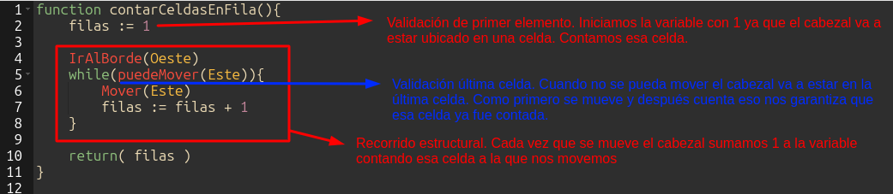
Veamos primero un ejemplo
Realice una función que devuelva la cantidad de celdas que hay en la fila.

Vamos a analizar las partes del recorrido.
- Análisis de contexto en primera celda, ejecución de tarea en la primera celda.
En este caso al querer contar celdas, podemos inicializar la variable en 1 , ya que el cabezal siempre comienza posicionado en una celda. Entonces si el tablero es de 1x1 podemos garantizar que devolver el valor de esa variable va a dar un resultado correcto.
- El bucle se encarga de ejecutar la tarea en la segunda celda y en todas las siguientes hasta que se cumpla la condición del while.
- Análisis de contexto para verificar que la tarea haya sido aplicada en la última celda.
Teniendo en cuenta estos pasos podemos determinar dos estructuras de recorrido de filas.
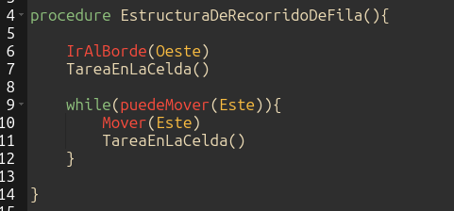
En este ejemplo vemos que nos movemos al borde Oeste y que ejecutamos la tarea en la primera celda de la fila (cumplimos con el paso 1).
Al entrar al loop del while, primero nos movemos al este posicionando el cabezal en la segunda celda y ejecutamos la tarea en esa segunda celda. El while se va a encargar de ir ejecutando la tarea en cada celda hasta que no pueda moverse al oeste (cumpliendo con el segundo paso).
Lo último que nos queda revisar es si al salir del loop es necesario ejecutar la tarea en la celda o no (tercer paso).
Con esta estructura no es necesario hacerlo. Pero si revisamos esta otra estructura que es similar veremos en ciertos detalles porque es necesario revisar siempre los 3 pasos del esquema.
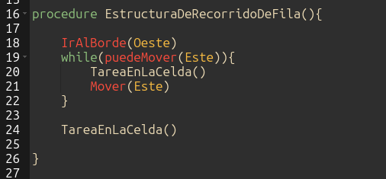
En esta estructura de recorrido primero nos movemos al oeste. Entramos al while y ejecutamos la tarea en la primera celda cumpliendo con el paso 1.
Dentro del loop del while nos movemos al este y recién en la siguiente iteración vamos a ejecutar la tarea en la segunda y así sucesivamente en el resto de las celdas hasta que no se pueda mover más al este, cumpliendo como queriamos con el segundo paso.
Por último tenemos que revisar que pasa cuando ya no se puede mover al este. Vayamos un paso atrás al instante en el que el cabezal está ubicado en la celda anterior a la última. La condición pregunta “¿puedeMover(Este)?” SI, entonces ejecuto la tarea en la anteúltima celda y me muevo a la última. Y vuelvo a revisar la condición del while “¿puedeMover(Este)?” No, entonces salgo del while pero nunca ejecuté la tarea en esta última celda, por eso la última instrucción fuera del while es ejecutar la tarea en la celda para poder cumplir con el paso 3.

Tipos de recorridos y sus aplicaciones

Tipo de recorrido | Ejemplo de uso
Recorrido completo  Toda la fila/columna hasta el final | - Contar cuántas celdas tienen bolitas  - Hacer Swap de bolitas en todas las celdas de la columna
Recorrido parcial  Hasta que se cumple una condición | - Buscar la primera celda con una bolita específica  - Dejar el cabezal en la primer celda vacía
Recorrido con acumulación  Se guarda información en una variable | - Encontrar la celda con más bolitas  - Devuelve True si hay alguna celda vacía

Haremos ejercicios de cada uno de estos tipos de recorrido en la práctica.

Recorrido sobre todo el tablero
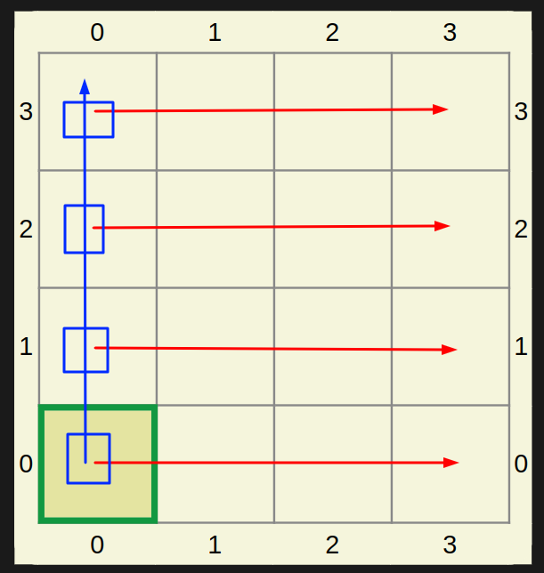
La idea de este gráfico es demostrar que un recorrido de tablero no es otra cosa más que un recorrido vertical donde la tarea a ejecutar es un recorrido horizontal.
¿Qué quiere decir esto? Qué si ejecutamos el recorrido vertical (Línea Azul) cada cajita azul en la columna representa la tarea que se activa en cada celda llamando a la ejecución del recorrido horizontal (Línea Rojo). Cada recorrido horizontal se ejecuta de manera independiente en cada fila, pero su estructura sigue el mismo esquema de los tres pasos.
Si entendemos que todos los recorridos que hagamos en un tablero van a tener esta forma, podemos hacer un esquema de resolución como el siguiente:

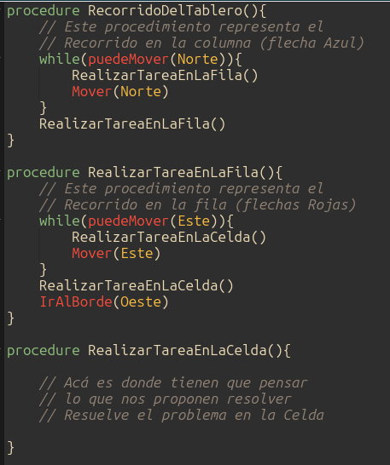
Errores comunes en recorridos
- Omitir uno de los 3 pasos en la estructura de recorrido
  - Revisar que se aplique la tarea en la primera celda
  - Revisar que se aplique la tarea con el while en las celdas medias
  - Revisar que se aplique la tarea en la última celda
- No manejar el caso en que el recorrido nunca se ejecuta
  - Si el cabezal ya está en el borde, el while nunca iniciará.
- No acumular correctamente los valores

Preguntas guía para reflexionar
- ¿Cómo podríamos recorrer el tablero si no sabemos dónde está el cabezal originalmente?
- ¿Siempre nos importa esto?
- ¿Qué pasa en caso de hacerlo en un procedimiento?¿Y en una función?

Enjoy coding…

